21.04. Родной (русский язык 2 класс

Культура общения. На дне рождения.

Педагог: Доброе утро, ребята! Начинаем занятие «Культура общения». Мы продолжаем с вами говорить о правилах поведения. Сегодня мы будем говорить о правилах поведения на… А где, вы узнаете, когда посмотрите на картинку и ответите на мои вопросы.
Ребята, посмотрите, кто изображен на картинке? С кого произведения этот литературный герой? Кто его автор?
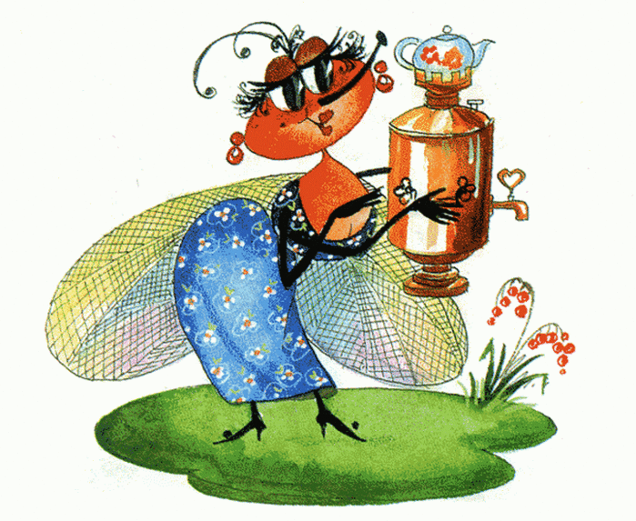
Учащиеся: «Муха-Цокотуха» К. Чуковский.
Педагог: Как вы думаете, на какой праздник пришли гости к Мухе-Цокотухе?
Учащиеся: На день рождения.
Педагог: Да, сегодня занятие посвящено дню рождения, когда именинники приглашают гостей, получают подарки.
Педагог: Что же за праздник – день рождения?
Учащиеся: День, в который родился человек.
Педагог: Как еще называют день рождения?
Учащиеся: Именины.
Педагог: Раньше «именины» имело другое значение. Через какое-то время после рождения ребенка крестили в церкви и там давали ему имя. Называли его обычно по имени того святого, память которого церковь отмечает в этот день. Отсюда «именины» - день, в который человек получил свое имя.
Педагог: На день рождения принято приглашать гостей. Как это можно сделать?
Учащиеся: Лично, написать приглашение, по телефону.
Педагог: Какие слова при этом надо сказать или написать. Составьте приглашение на день рождения:
- личное приглашение
- письменное приглашение
- приглашение по телефону
Педагог: Молодцы, правильно составили приглашение. В приглашении обязательно должно быть:
- Обращение.
- На какое мероприятие приглашаете.
- Где оно будет проходить, т.е. место проведения мероприятия.
- Когда и во сколько вы ждете гостей.
- Подпись.
Педагог: Итак, вы получили или услышали приглашение на день рождения. Что вы обычно говорите в ответ?
Учащиеся: Надо:
- Поблагодарить за приглашение.
- Обязательно надо сказать, сможешь ли ты прийти.
- Если прийти не сможешь, то объясни, почему.
Чтение стихотворения подготовленной ученицей:
Через день мой день рождения,
У меня есть предложение:
Твержу дяде Коле,
Прошу дяде Роме,
Подружек по школе,
По классу второму,
Шепчу тете Рите,
Позвав её в угол:
«Вы мне не дарите, пожалуйста, кукол.
Подарите мне тигренка полосатого,
Удивленного, смышленого, усатого!
В школу нас бы провожал он,
И с работы бы встречал он.
Встречал дядю Колю,
Встречал дядю Рому,
Подружек по школе
По классу второму.
Встречать успевал бы и маму, и папу
И мне подавал бы
По-дружески лапу.
Подарите мне тигренка полосатого…» (И. Кашежева)
Педагог: В день рождения принято дарить подарки имениннику. И кому не хочется получить что-нибудь очень-очень интересное в свой день рождения? Но подумайте, удобно ли, даже употребляя все-все вежливые слова, просить каждого из приглашенных принести тебе определенный подарок?
Учащиеся: Нет, так нельзя поступать.
Педагог: Как вы принимаете подарки?
Учащиеся: Надо принять подарок. Сказать «спасибо».
Педагог: Послушайте стихотворение Игоря Шевчука «Подарок»
Чтение стихотворения подготовленным учеником:
На день рождения Кактусу
Подарок подарили
И поздравленья Кактусу
Любезно говорили:
- Примите, милый Кактус,
От нас сегодня в дар
Прекрасный - распрекрасный
Большой воздушный…
Бах!
Педагог: Удачный ли подарок подарили Кактусу?
Учащиеся: Нет.
Педагог: Можно ли подарить то, что тебе самому не нужно? Как вы поступите, если вам подарили два одинаковых подарка?
Педагог: Задание по группам.
- Как правильно поступить с подаренными цветами?
- Как правильно поступить с подаренной коробкой конфет или тортом?
- Как правильно поступить с запакованным подарком?
Учащиеся:
- Подаренные цветы надо поставить в вазу в той комнате, где будут гости.
- Коробку конфет или торт надо открыть и поставить на стол.
- Подарок рассмотреть, поблагодарить.
Педагог: Все правильно! Молодцы.
Педагог: Какие слова говорят, что желают, когда поздравляют с днем рождения? (Выслушиваются ответы детей)
Прочитайте два поздравления.
- Дорогой дедушка!
Поздравляю тебя с днем рождения. Желаю тебе крепкого здоровья и успехов в работе. Целую, Коля.
- Мой дорогой, любимый дедушка!
Поздравляю тебя с днем рождения! Я хочу, чтобы ты никогда не болел, чтобы чаще приезжал в гости. Еще хочу, чтобы у тебя всегда все получалось. А я постараюсь тебя не огорчать. Целую и обнимаю, твой внук Коля.
Какое поздравление лучше? Почему?
Учащиеся: Второе. Оно добрее, искреннее. Здесь теплые, ласковые слова.
Педагог: Итак, поздравление должно состоять из…?
Учащиеся: Обращение. Поздравление и пожелание.
Педагог: Задание. Подготовьте поздравление мульт-героям с днем рождения. Не забывайте, что приятнее услышать или прочитать (на открытке) искренние поздравления.
- Маша (из мультфильма «Маша и Медведь»).
- Нолик (из мультфильма «Фиксики»)
- Копатыч (из мультфильма «Смешарики»)
Педагог: Посмотрите на рисунки и скажите, какие этикетные ошибки допустили ребята.

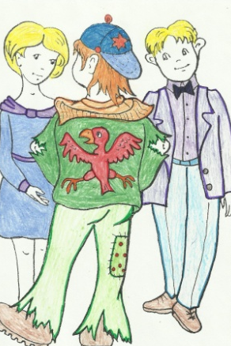
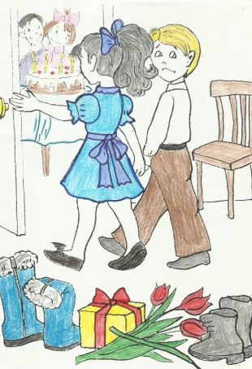
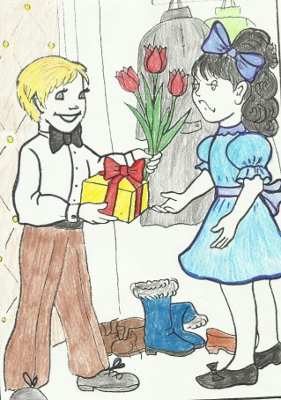
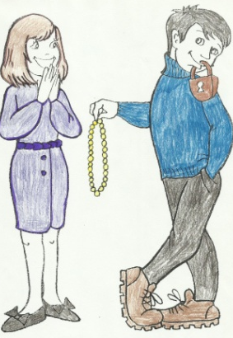

Педагог: Молодцы, ребята! Мы сегодня хорошо поработали! Надеюсь, вы никогда не допустите этикетных ошибок в день рождения, будь вы именинником или приглашенным гостем.
Педагог: Что вы сегодня узнали нового? Интересного? Кому что запомнилось?
Спасибо за работу! До свидания!

Напишите поздравление мульт-героям с днем рождения. Пришлите мне на ватсап. Благодарю за работу!

